“**Taller de escritura”**

**Asignatura: Lenguaje y comunicación Curso: 6° año**

**Fecha: 15 al 26 de junio (semana 12) Docente: Paola Faúndez Pérez**

**Nombre del Alumno: ____________________________________________________________**

**I.- Objetivo de aprendizaje:**

OA 18: Escribir, revisar y editar sus textos para satisfacer un propósito y transmitir sus ideas con claridad.

**II.- Contenido:** Escritura.

**III.- Objetivo de la clase:** “Revisar, corregir, y editar una narración creada (mito).”

**IV.- Indicaciones generales:**

1.- Lee atentamente el texto y completa todas las actividades

2.- Responde de manera completa en el cuaderno

3.- Cada una de las actividades serán evaluadas de manera formativa en la fecha de entrega.

4.- No olvidar escribir tu nombre en el archivo cuando envíes el correo

**V.- Actividad a desarrollar**

1. De acuerdo a la narración creada en la guía anterior, revisa tu borrador de acuerdo a la siguiente rubrica y determina que aspectos debes mejorar.

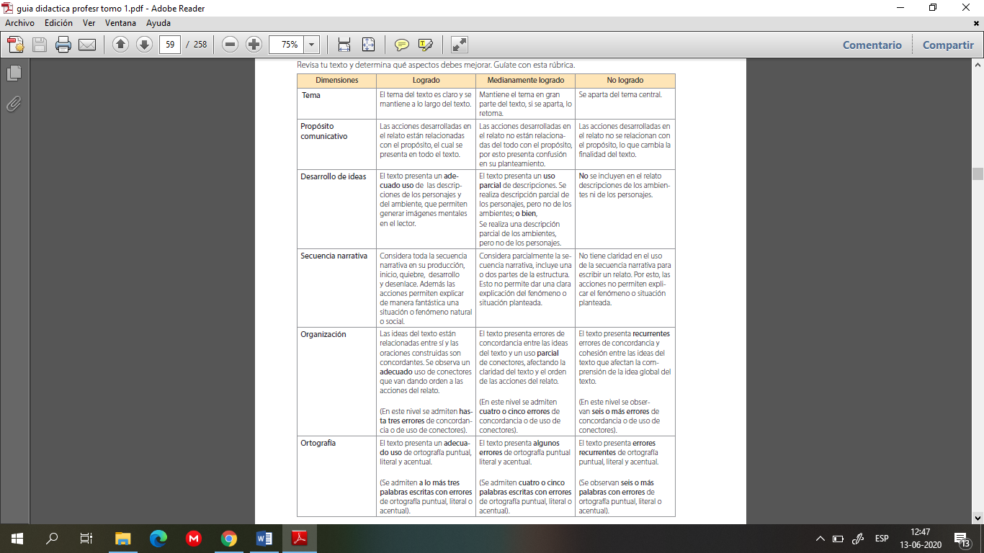

1. Una vez revisado tu texto, pide algún familiar que lea tu texto y te sugiera nuevas mejoras.
2. Corrige tu texto e incorpora tus correcciones y las sugerencias realizadas.

* **Editar:**

1. Luego, transcribe el mito utilizando un procesador de texto (Word) si es que cuentas con computador, de lo contrario escríbelo en tu cuaderno.

***¡Felicitaciones!! Por tu trabajo….***



***Ticket de salida***

* De acuerdo al trabajo realizado:

1.- ¿Cuáles son los pasos para crear un texto narrativo?

___________________________________________________________________________________________

___________________________________________________________________________________________

2.- ¿Qué fue lo que se te hizo más difícil?

___________________________________________________________________________________________

___________________________________________________________________________________________

* **Autoevaluación:** Marca con una X la carita de acuerdo a como te sentiste realizando esta guía.

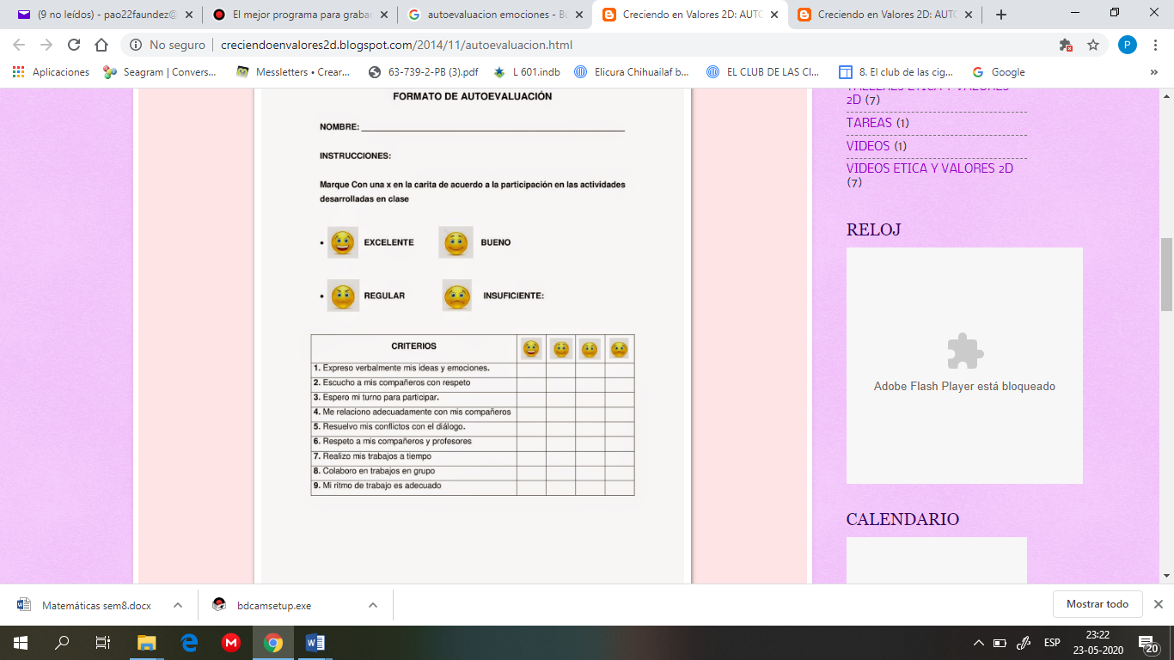

**VI.- Retroalimentación:** Recuerda enviar la actividad al correo profepaolafaundez@gmail.com o al whatsapp del curso para poder retroalimentarte.

**VII.- Fecha de envío:** miércoles 01 de julio a las 14:00 P.M.

**VIII.- Cómo y/o donde enviar:** Tienes tres formas de entregar, elige la que más te acomode

* Enviar fotos al siguiente correo: profepaolafaundez@gmail.com
* Whatsapp del curso
* Entrega en el colegio el día miércoles o1 de julio.